127051 г. Москва, Цветной Бульвар, д. 22, стр.1, Тел./факс: (495) 223-04-53

«Эталон-Инвест» взял кубок за оригинальность
на выставке «Недвижимость-2011»

Москва, 30 марта 2011 — Компания «Эталон-Инвест» уже несколько лет участвует в выставке-ярмарке «Недвижимость», которую проводит выставочная компания «Привет» при поддержке Правительства Москвы. В этом году компания решила привлечь внимание посетителей выставки с помощью неожиданной концепции стенда.

На просторной площадке была воссоздана атмосфера квартиры, в которой идет ремонт: по тумбам стекает краска, в глубине стенда стоит стремянка, а стены оклеены газетами, чьи заголовки рассказывают об основных преимуществах покупки недвижимости от «Эталон-Инвест». Дополняло картину огромное окно с видом на основной объект компании – жилой микрорайон «Изумрудные холмы».

Как отметил исполнительный директор ВПК "Привет" Олег Шинкарь: «Оригинальная концепция стенда компании «Эталон-Инвест» нашла своё удачное воплощение в дизайне, совместила необычность с информативностью и была замечена не только организаторами выставки, но и посетителями». В подтверждение этих слов на церемонии закрытия организаторы выставки торжественно вручили компании «Эталон-Инвест» кубок и диплом за Лучший стенд в номинации «Самый оригинальный дизайн».
«Среди рафинированных и даже помпезных стендов строительных и риэлтерских компаний наш стенд выгодно выделялся своей простой и демократичностью, - комментирует руководитель отдела маркетинга и рекламы «Эталон-Инвест» Ирина Черникова. – Кстати авторство этой концепции принадлежит председателю совета директоров компании Антону Евдокимову. Самый удачный рекламный креатив чаще всего рождается у нас внутри компании, и руководство всегда принимает в обсуждении идей активное участие».

Фотографии:
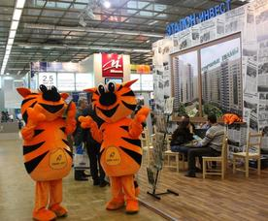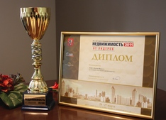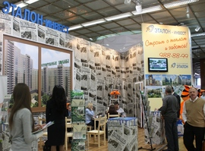
Информация о компании: ОАО «Эталон-Инвест» осуществляет полный комплекс услуг, связанных с девелопментом, строительством и реализацией крупных инвестиционных проектов на рынке недвижимости Москвы и Московской области. Основана в 2006 году. Входит в состав крупнейшего строительного холдинга Северо-Западного региона – Группы компаний «Эталон» (бренд «ЛенСпецСМУ»).
Контакты для СМИ: Анна Алексеева: alexeeva@prpartner.ru, (495) 632-72-74, 8 (916) 386-23-26

